Verkeersbesluit voor het aanwijzen van gehandicaptenparkeerplaatsen aan Bocholterweg 89 bij de sportvelden van SV Altweerterheide te Altweerterheide
Burgemeester en wethouders van Weert,
Op grond van artikel 18, eerste lid, onder d, van de Wegenverkeerswet 1994, zijn wij bevoegd dit verkeersbesluit te nemen.
OVERWEGINGEN TEN AANZIEN VAN HET BESLUIT
Vereiste van een besluit
Op grond van artikel 15, tweede lid, van de Wegenverkeerswet 1994 moet een verkeersbesluit worden genomen voor maatregelen op of aan de weg tot wijziging van de inrichting van de weg of tot het aanbrengen of verwijderen van voorzieningen ter regeling van het verkeer.
Gelet op:
- de bepalingen in de Wegenverkeerswet 1994 (Wvw 1994), het Reglement Verkeersregels en Verkeerstekens 1990 (RVV 1990), het Besluit Administratieve Bepalingen inzake het Wegverkeer (BABW) en de Algemene wet bestuursrecht (Awb);
- artikel 26 van het BABW wordt dit besluit bekendgemaakt door publicatie in de digitale Gemeenteblad en is voor eenieder in te zien op de website https://www.officielebekendmakingen.nl/;
- Het Algemeen mandaatbesluit gemeente Weert 2024 waarin aan de verkeerskundige Openbaar Gebied mandaat is verleend tot het nemen van verkeersbesluiten;
- de in kennisstelling van de betrokken portefeuillehouder, gegeven op 10-02-2026.
Uit oogpunt van:
De maatregelen in dit verkeersbesluit worden genomen krachtens de WVW 1994 en strekken tot artikel 2 sub:
het beschermen van weggebruikers en passagiers;
het in stand houden van de weg en het waarborgen van de bruikbaarheid daarvan;
het zoveel mogelijk waarborgen van de vrijheid van het verkeer;
Is het gewenst om:
Het aanwijzen van een algemene gehandicaptenparkeerplaatsen op de parkeerplaats bij SV Altweerterheide is gewenst om de bereikbaarheid en toegankelijkheid van deze centrale, publieke locatie te verbeteren voor alle houders van een geldige gehandicaptenparkeerkaart, in overeenstemming met het gemeentelijk beleid en de uitgangspunten van de Wegenverkeerswet 1994 en het BABW.
Motivering:
Om de bereikbaarheid van mindervalide personen te bevorderen en de openbare ruimte effectief te gebruiken door het ondersteunen van gelijke toegang tot voorzieningen voor iedereen te realiseren.
Gehoord dat:
Overeenkomstig artikel 24 BABW overleg is gevoerd met en instemming gekregen is van de taakbeheerder verkeer te Weert van het korps Nationale Politie. De instemming is gegeven op 10-02-2026.

Besluiten:
Op grond van vorenstaande overwegingen besluiten burgemeester en wethouders het volgende:
Locatie 1 van 1: Bocholterweg 89 t.h.v. de parkeerplaats bij SV Altweerterheide
Het plaatsen van:
- RVV-E06 (Gehandicaptenparkeerplaats) aan de kopse kant van het parkeervak het eerste linker parkeervakken van de rij haakse parkeervakken direct nabij de ingang van het sportcomplex van SV Altweerterheide, kijkend in noordoostelijke richting;
Het ongewijzigd laten van:
- De op deze locatie aanwezige verkeersregels en verkeerstekens voor zover deze niet door dit besluit vervallen of aangepast zijn.
Tekening:
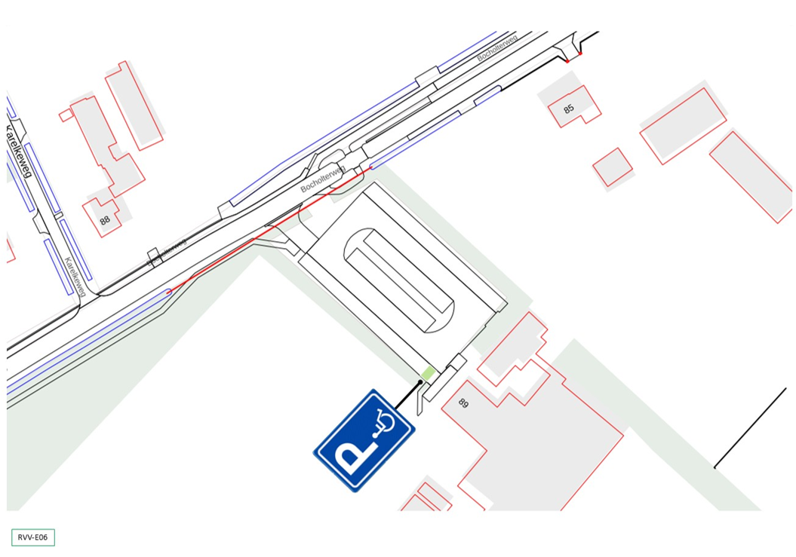
Additioneel is:
- dat de locaties welke hiervoor beschreven binnen de bebouwde kom liggen;
- dat de locaties welke hiervoor beschreven in eigendom, beheer en onderhoud zijn van de gemeente Weert;
- dat het realiseren van dit besluit plaats vindt conform de bepalingen in het BABW en RVV 1990 en/of conform het de bij dit besluit horende tekening;
- dat het belang en de doelstelling van dit besluit na afwegen van alle betrokken belangen zwaarder is bevonden dan de overige besluiten en belangen die door dit besluit mogelijk wijzigen.
Inwerkingtreding:
Conform artikel 27 BABW treedt dit verkeersbesluit als bedoeld in artikel 15, tweede lid WVW 1994 in werking met ingang van de dag, nadat op grond van artikel 27 BABW de termijn voor het indienen van een bezwaar- of beroepschrift van zes weken is verstreken na de dag waarop het besluit op de gebruikelijke wijze is bekendgemaakt.
Intrekking eerdere besluiten:
Met het inwerking treden van dit besluit komen eerdere genomen besluiten, voor zover deze door dit besluit aangepast, te vervallen.
Bekrachtiging:
Namens burgemeester en wethouders van de gemeente Weert, op grond van het Algemeen mandaatbesluit gemeente Weert 2024,

Weert, 10-02-2026

Namens burgemeester en wethouders,
M. Linssen
verkeerskundige | adviseur verkeer
afdeling openbaar gebied gemeente Weert

Mededelingen
Het verkeersbesluit is te raadplegen via de digitale Gemeenteblad.
Bezwaar en voorlopige voorziening
Tegen het besluit staat bezwaar open. Heeft u opmerkingen, vragen of wilt u meer weten over dit besluit dan kunt u contact opnemen via verkeer@weert.nl. Vindt u dat het besluit onjuist is, dien dan binnen zes weken een bezwaarschrift in en stuur dit naar burgemeester en wethouders van Weert, postbus 950, 6000 AZ Weert. Weet u niet zeker of u deze bezwaarschriftenprocedure wilt volgen of wilt u met ons overleggen over de oplossing voor uw probleem? Neem dan contact met ons op. Let op: overleg zo nodig hoe u de bezwaartermijn van zes weken veilig kunt stellen.
Het bezwaarschrift dient te zijn ondertekend en tenminste het volgende te bevatten:
- de naam en het adres van de indiener(s);
- de dagtekening;
- een omschrijving van het besluit waartegen het bezwaar is gericht, en de gronden van het bezwaar (motivering).
Indien een bezwaarschrift is ingediend is het mogelijk om daarnaast een verzoek tot het treffen van een voorlopige voorziening in te dienen. Een dergelijk verzoek dient te worden gericht aan de Voorzieningenrechter van de Rechtbank Limburg, Postbus 950, 6040 AZ Roermond.
Het verzoek dient te zijn ondertekend en tenminste het volgende te bevatten:
- de dagtekening van het bezwaar;
- vermelding van de datum van het besluit waartegen het bezwaarschrift zich richt;
- een opgave van de redenen waarom men zich met het besluit niet kan verenigen.
Bij het verzoek dient voorts een afschrift van het bezwaarschrift te worden overgelegd. Zo mogelijk wordt tevens een afschrift van het besluit waarop het geschil betrekking heeft overgelegd.
Naar aanleiding van het verzoek kan de bevoegde voorzieningenrechter een voorlopige voorziening treffen indien onverwijlde spoed, gelet op de betrokken belangen, dat vereist.
Voor de behandeling van een verzoek om voorlopige voorziening wordt een bedrag aan griffierecht geheven. De griffier van de betrokken Rechtbank wijst de verzoeker na de indiening van diens verzoek op de verschuldigdheid van het griffierecht en bericht de verzoeker binnen welke termijn en op welke wijze het verschuldigd griffierecht moet worden voldaan.
Ingevolge het bepaalde in artikel 7:15 van de Algemene wet bestuursrecht kunt u voordat het bestuursorgaan op uw bezwaar heeft beslist verzoeken om vergoeding van de in verband met het bezwaar gemaakte kosten.

